**PERFIL DEL INSTITUTO DEL SUR**

Alta experiencia en el sector

Alta especialización tecnológica ( aulas implementadas)

Comunidad educativa católica

Foco en el servicio ( Docentes calificados )

Ambientes modernamente diseñados

Respaldo y acompañamiento ( ISUR ATIENDE/ ASESORAMIENTO DEL COMITÉ CONSULTIVO)

Múltiples demandas de comunicación

Sometido a competencia

Creatividad y propuestas a medida ( piezas multimedia y graficas )

**PARAMETROS DE RENDIMIENTO**

**1.-VIGENCIA = ALTA**

**¿Cuánto tiempo va a durar la marca?**

La marca del Instituto del Sur es buena así que no amerita cambios.

El símbolo solo funciona perfectamente y cuando se determine usarlo tendrá efectividad

Por ejemplo:

Avatar de sus redes sociales

*Facebook e Instagram





**2.- VERSABILIDAD – MEDIA**

**¿Cuántos niveles o tipos de discurso debe firmar la marca de mi cliente?**

Deben tener el mismo tono comunicacional

Firma algunos eventos internos ( olimpiadas ) firma eso y también firma eventos externos ( entretenimeitos ) festisabores y algunas piezas mas serias firma en el minedu.grea ( fotos )

Maneja diferentes discursos entonces la versatilidad debe firmar con el mismo rendimiento todos los discursos

El instituto del sur tiene algunos problemas de la marca de firma de ciertos discursos mas juveniles / mas informales por ejemplo su indumentaria lo que utilizan los jóvenes

( poleras / gorros/ maletin ) tiene otra marca para eso, debería de ser la misma marca para todo y por eso lado no es versátil tienen que hacer una modificación

No estamos hablando de superficies sino que tiene que firmar tanto piezas series y de otros tonos

No acercan a la institución a la gente ( tiendas de mascota, jardines ) por más que hagas una marca amigable si la gente que atiende ahí nunca a suceder que la gente vea a la marca cercana ESO CARECE DE VERSATIBILIDAD

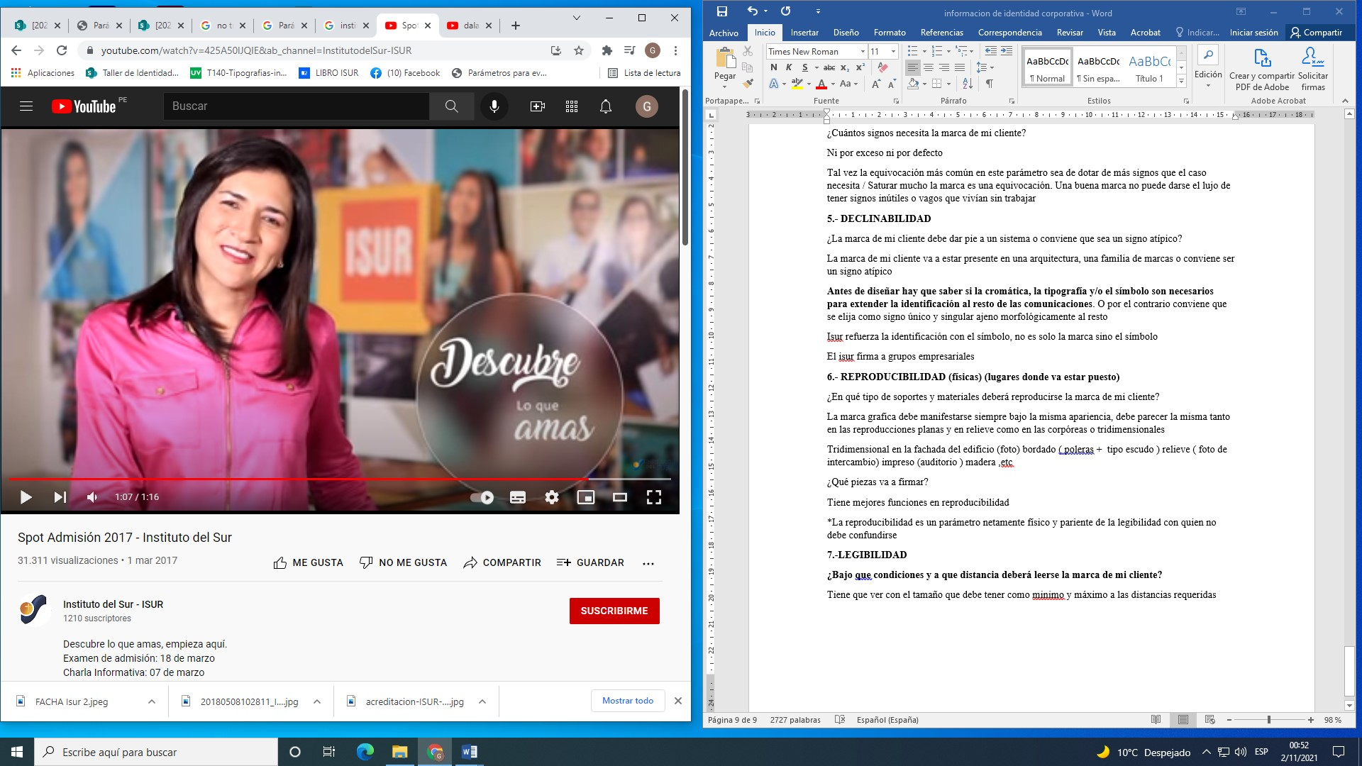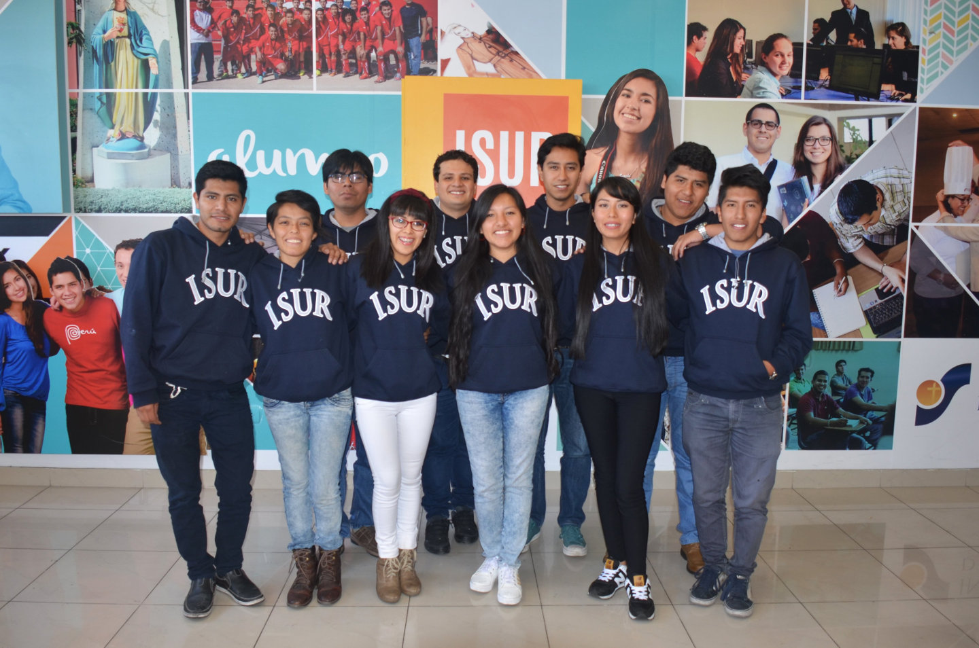

**3.- COMPATIBILIDAD SEMANTICA = ALTA**

¿ A que contenidos debe aludir la marca de mi cliente?

Este es el parámetro de mayor libertad creativa

La única regla es que lo que uses ( signo grafico ) no sea contrario al perfil

Es muy flexible este parámetro

Se puede usar simbología figurativa, abstracto, tipográfico e icónico

Algo que no aleje a las personas en la percepción de lo que es el perfil de ahí hay total libertad

**Las marcas que están bien hechas no pasan por este proceso no usan ningún símbolo que vincule a la marca con el rubro**

+Las alusiones, connotaciones o denotaciones de los símbolos se dan en dos ejes

1.- De la motivación a la arbitrariedad

Motivación (connotación motivadora) **Arbitrarias (es un símbolo que no se vincula con un instituto por su síntesis grafica por el estilo que utiliza por los colores al usarla no hay problema)**

2.- De la figuración a la abstracción

Figurativo ( tal cual la forma ) Abstracto no es ininteligible / no significa que no se entienda ( símbolo no muy trabajado/ simple )

**ARBITRARIA**



**4.- SUFICIENCIA – ALTA**

¿Cuántos signos necesita la marca de mi cliente?

Ni por exceso ni por defecto

Tal vez la equivocación más común en este parámetro sea de dotar de más signos que el caso necesita / Saturar mucho la marca es una equivocación. Una buena marca no puede darse el lujo de tener signos inútiles o vagos que vivían sin trabajar





**5.- DECLINABILIDAD = ALTA**

¿La marca de mi cliente debe dar pie a un sistema o conviene que sea un signo atípico?

La marca de mi cliente va a estar presente en una arquitectura, una familia de marcas o conviene ser un signo atípico

**Antes de diseñar hay que saber si la cromática, la tipografía y/o el símbolo son necesarios para extender la identificación al resto de las comunicaciones**. O por el contrario conviene que se elija como signo único y singular ajeno morfológicamente al resto

Isur refuerza la identificación con el símbolo, no es solo la marca sino el símbolo

El isur firma a grupos empresariales

**La marca del Isur tal cual tiene que estar presente en todas las piezas de comunicación**

**6.- REPRODUCIBILIDAD (físicas) (lugares donde va estar puesto) ALTA**

¿En qué tipo de soportes y materiales deberá reproducirse la marca de mi cliente?

La marca grafica debe manifestarse siempre bajo la misma apariencia, debe parecer la misma tanto en las reproducciones planas y en relieve como en las corpóreas o tridimensionales

**Tridimensional en la fachada del edificio (foto) bordado ( tipo escudo ) relieve ( foto de intercambio) impreso (auditorio ) madera ,etc**

¿Qué piezas va a firmar?

Tiene mejores funciones en reproducibilidad

*La reproducibilidad es un parámetro netamente físico y pariente de la legibilidad con quien no debe confundirse

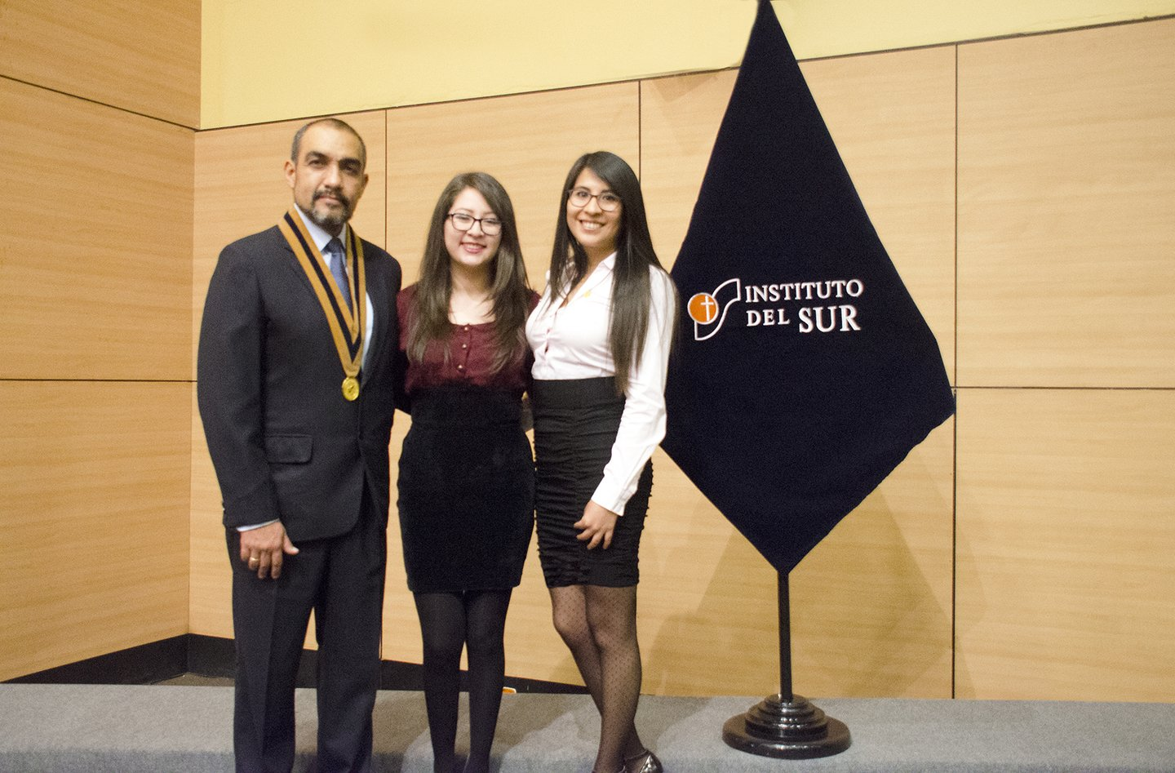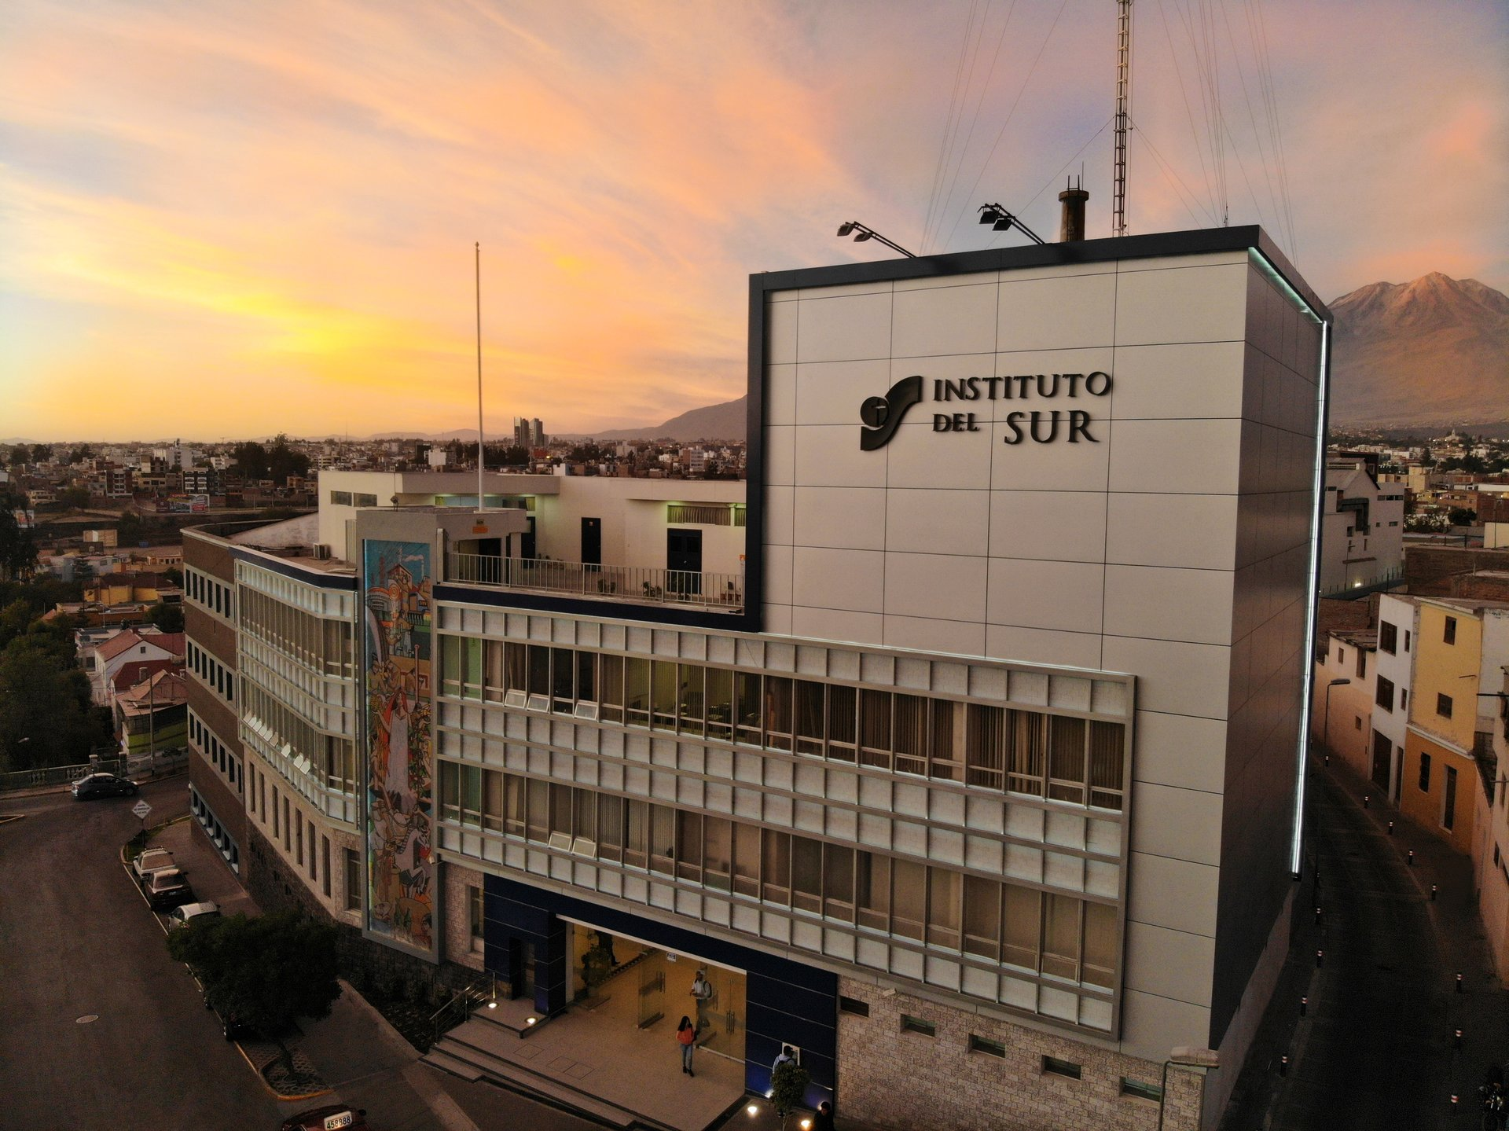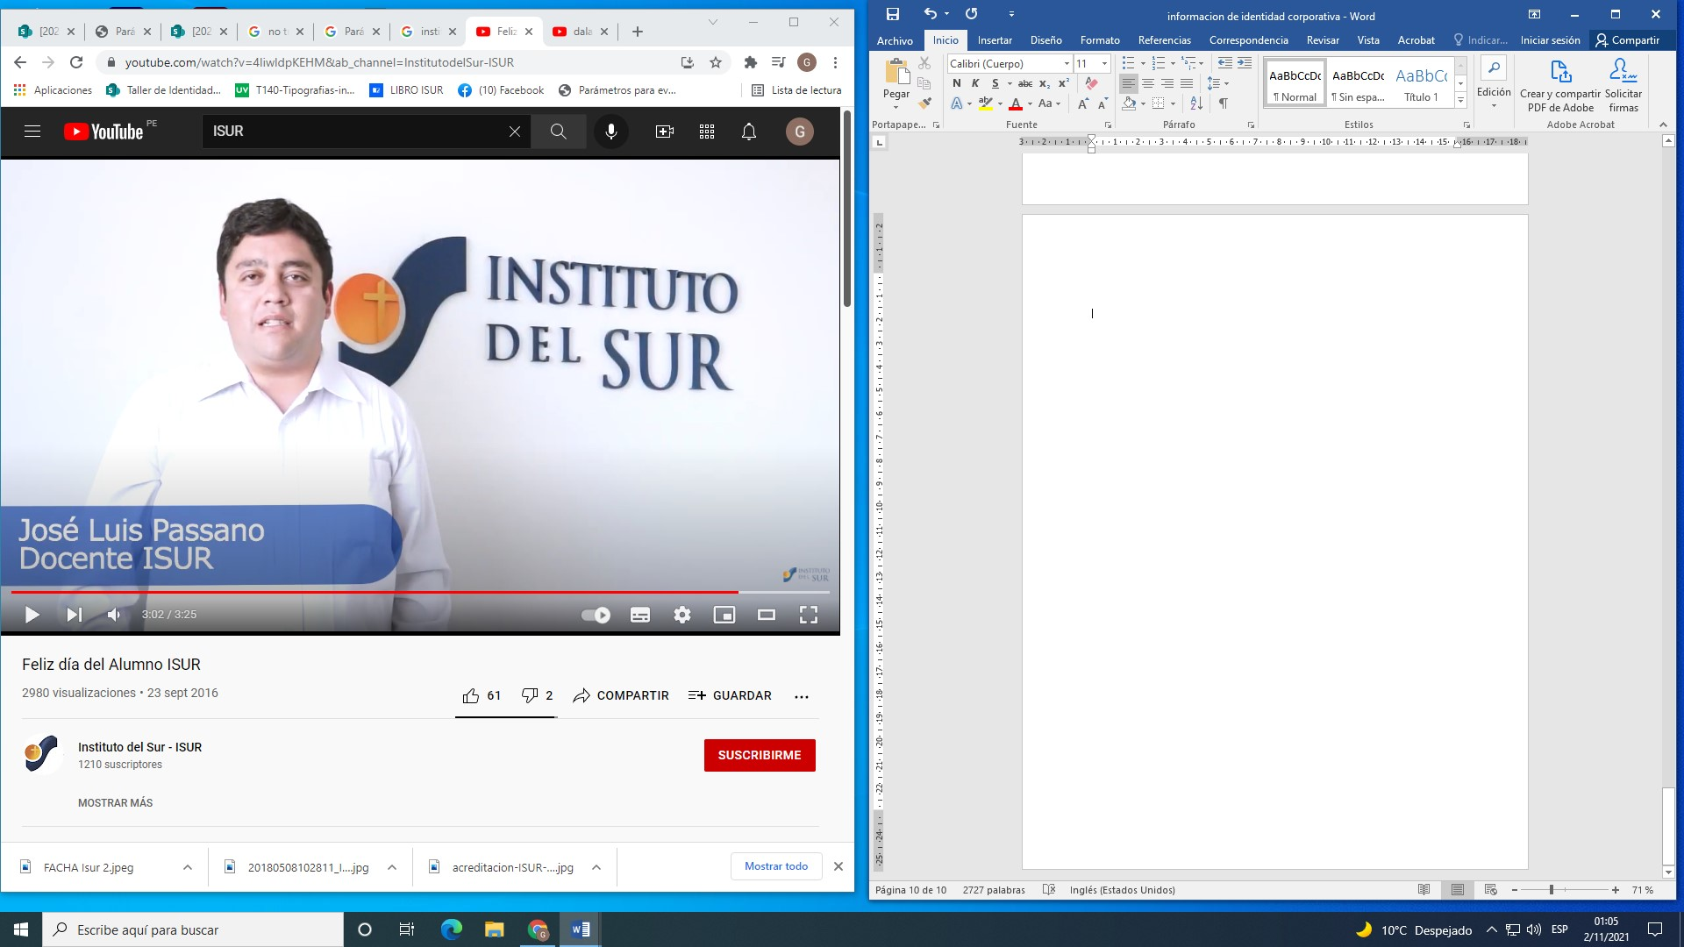

**7.-LEGIBILIDAD = ALTA**

**¿Bajo que condiciones y a que distancia deberá leerse la marca de mi cliente?**

Tiene que ver con el tamaño que debe tener como minimo y máximo a las distancias requeridas

Un servicio profesional no puede proponer signos que no se lean correctamente en las condiciones que la comunicación del cliente pide a la marca

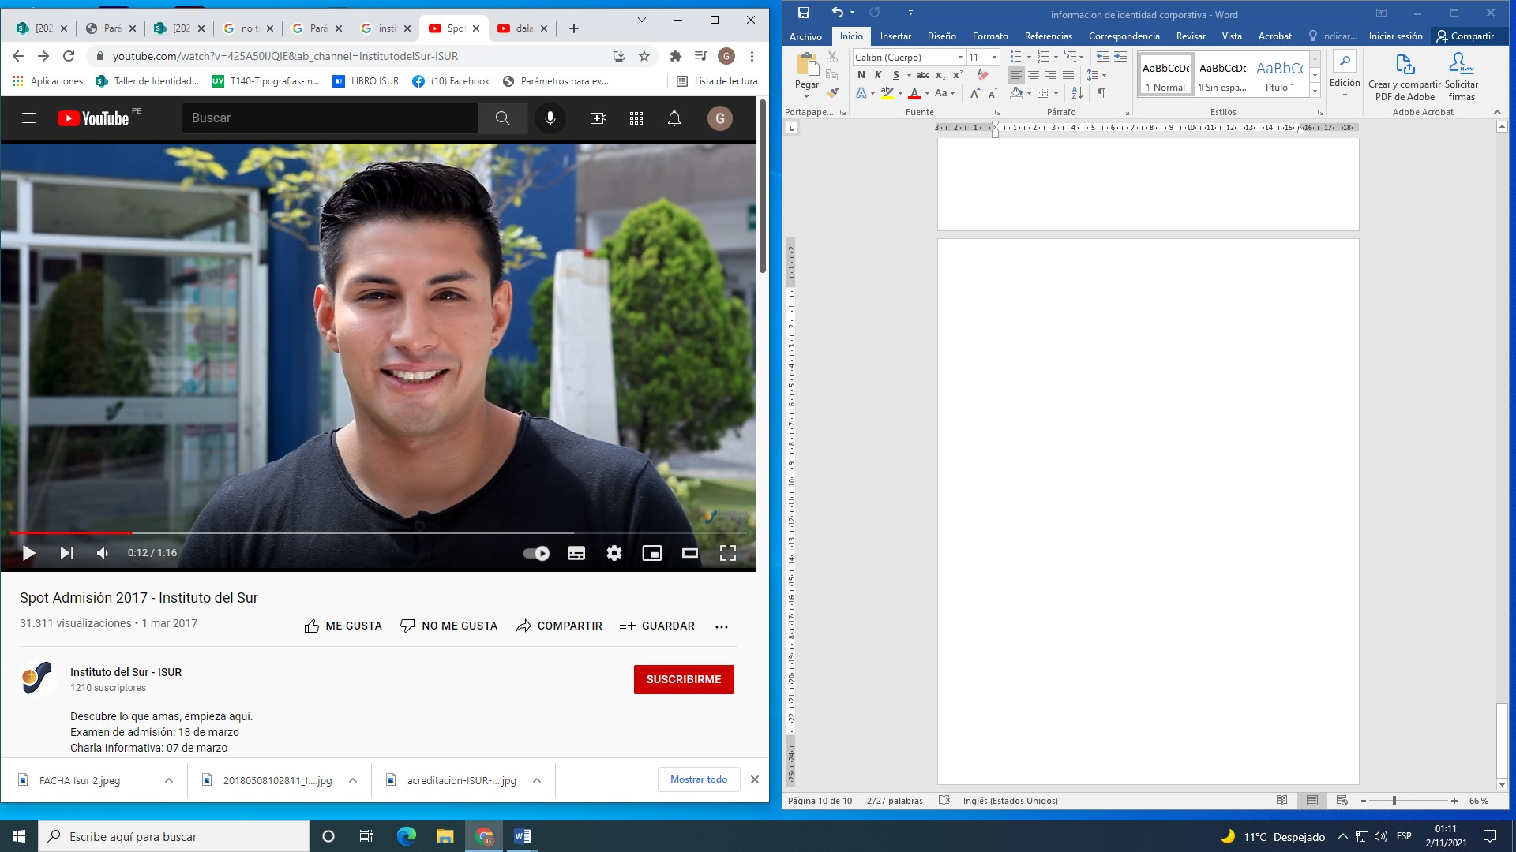



TEST DE LEGIBILIDAD

**8.- VOCATIVIDAD = ALTA**

¿Cuánto debe llamar la atención la marca de mi cliente?

Se refiere a la estridencia grafica necesaria

Media vocatibilidad

Algunas marcas necesitan ser mas vocativas que otras Una institucion privadas obviamente porque esta sujeto a mas niveles de compatibilidad debe llamar la atención y el caso de institutos del estado no requieren un llamado de atención no deben ser muy llamativos

Llamar la atención pero en un punto justo, implica tener presente las necesidades de comunidades y los limites que impone la identidad del emisor

EL PERFIL Y EL CONTEXTO SON INDISPENSABLES

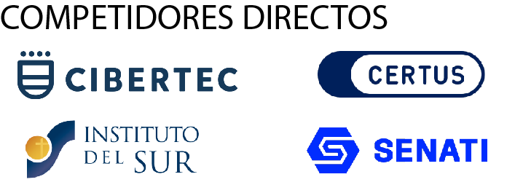

**9-.-SINGULARIDAD ( ALTA )**

¿Qué tan diferente debe ser la marca de mi cliente?

La diferenciación la podemos traducir en singularidad

Debe parecerse a la competencia o debe ser diferente y eso lo determina el perfil / su identidad

Identificar es diferenciar - Hay marcas que necesitan un gran alto de singularidad y otras no

Necesitan lo necesario – Estilo sobrio, anticuado , vintage ( ejemplo )

No confundir con la vocatividad ( llamado de atencio )

Pueden ser singulares pero con una vocatividad baja

Puede ser singulares con llamado de atención alta

**Cuan diferente es en sus formas/ color**

**SE DISTINGUE:**

FORMAS

TIPOGRAFIA SON DISTINTAS

ASIMETRICO

**10.- PREGNANCIA ( MEDIA )**

¿Con que velocidad conviene que se recuerde la marca del cliente?

Normalmente conviene que se recuerde con gran facilidad

La característica de las marcas de ser recordadas rápidamente

Alta pregnancia

Cuando hablamos de pregnancia estamos hablando de la capacidad de ser recordadas por la composición de sus elementos. Viendo la forma que nosotros recordemos por ejemplo es un circulo con un punto al medio

Las formas simples regulares, simétricos tienen mayor pregnancia que las irregulares complejas o asimétricas ( SI ES PREGNANTE POR EL CIRCULO PERO NO TANTO POR LA S EN ANGULO)

En las marcas hay una pregnancia visual y pregnancia verbal

Debe tener la capacidad de ser retenida por las personas

Lo mas simple de ver va a ser mas fácil explicar

Por el nivel de complejidad

Pregnancia verbal depende del idioma (sobre el naming)



PRUEBA SIMETRICO= MAYOR PREGNANCIA

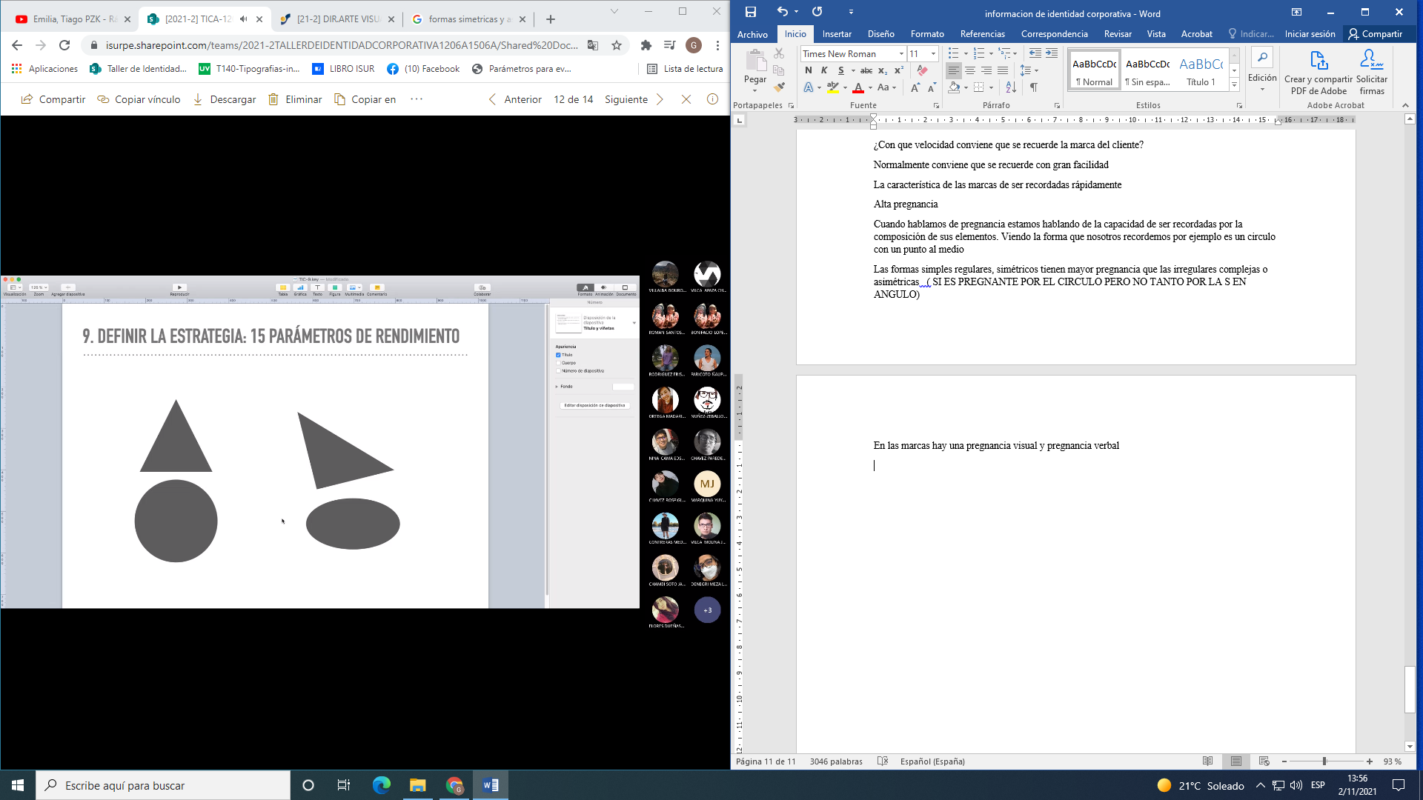 ASIMENTRICO= MENOR PREGNANCIA

**11.- INTELIGIBILIDAD ( BAJA)**

¿ Cómo debe comprometerse la marca de mi cliente?

Entender sus formas por los espectadores

**Si quiere representar algo que se note visualmente su idea**

Abstracto y figurativos

**El logo del isur es abstracta**

Entender el símbolo

Es analizar todo en conjunto

**Se tiene que entenderse las formas (no lo que quiso representar el diseñador no las referencias que quiere dar) hacer cosas que no se pueden decodificar**

**12.- VALOR ACUMULADO**

¿Qué valores de la marca merecen conservarse?

Grados de rediseño 4 etapas

Puede ser el color, la tipografía, el contenedor, el contenido del símbolo, etc. cuando siendo compatibles con el perfil estratégico no es aconsejable cambiar porque ayudan a la identificación

Todo lo que sea compatible con el perfil se debe mantener sin provocar ruptura

Lo que sirve se mantiene



No se debe mover la cruz

**13.- CALIDAD GRAFICA GENERICA ( ALTA) COMPOSICIÓN**

La marca del Insitituto del Sur se puede utilizar perfectamente con diferentes versiones del logotipo con símbolo (fondo llamativo, positivo/negativo, baja opacidad, etc)

La calidad grafica del Instituto del Sur es alta por que el orden, y la posición del logo y el símbolo se adaptan muy bien y se complementan cómodamente, muy aparte de darnos un tono de seriedad, y demostrar que es una institución seria en cuanto a educación se refiere

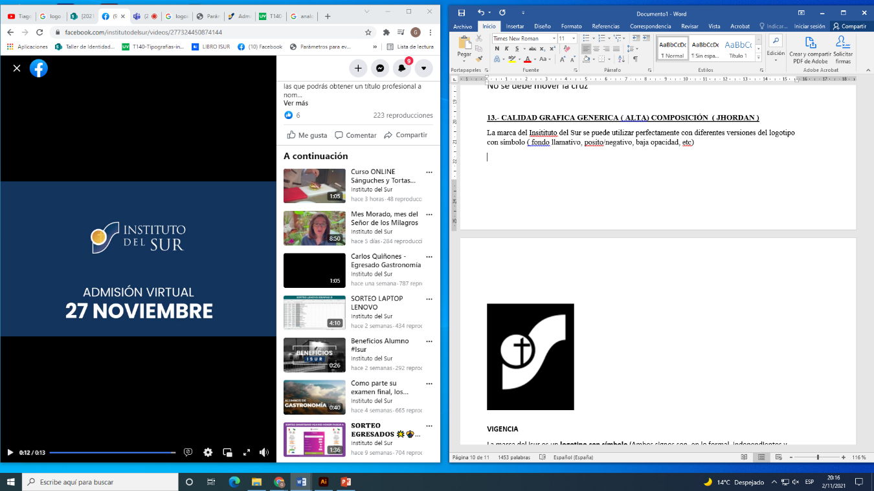

**14.- COMPATIBILIDAD ESTILISTICA ( ALTA) (JHORDAN)**

El instituto del sur al ser inscrita en el sector educativo se rige por ciertos códigos muy concretos que todos los institutos comparten en mayor o menor medida, pero el ISUR tiene un símbolo que actúa como identificador visual que de una u otra manera hace que el espectador piense en que es una institución católica y eso aporta un montón de información significativa de forma rápida y habitualmente poco consciente. No olvidemos que debe transmitir seriedad como toda una institución privada católica, cabe resaltar que el estilo en el caso de la fuente le da ese toque mas serio pero ala vez actual.

**15.- CORRECCIÓN TIPOLOGICA ( ALTA)**

El logotipo con símbolo representa muy bien al Instituto del Sur ya que en el contexto marcario se muestra que la tipología es algo que tienen en común y que el símbolo es algo indispensable por las siguientes razones:

Requiere un simbolo porque las condiciones de lectura requieren un signo mas sintetico que el nombre y la alta exposición de la marca en los medios hagan posible la momorizacion y el reconocimiento de ese símbolo por parte del publico, no olvidemos las letras y la fuente que se usa que le da ese fácil posicionamiento en cualquier entorno, que aunque sea una letra muy fina se puede adaptar a diferentes fondos para que pueda resaltar mas.

